**(VERALTET) Farbdrucker ohne offizielle Treiber**

An unserer Schule haben wir einige Farbdrucker. Da diese jeweils mit Treibern geliefert wurden, welche nicht direkt mit dem Winows Printermanagement funktionierten wählte ich den "Generic PostScript Color" Treiber im Printermanagement aus und die Drucker verrichteten ihre Arbeit. Erst vor kurzem wurde mir aber klar, dass dieser Treiber NICHT im Auslieferungszustand enthalten war. Anscheinend hat ihn unser Dienstleister hinzugefügt.

Daher diese kleine Anleitung zum Einbinden von Farbdruckern in die paedML.

Damit ein PC weiß, ob er farbig oder einen schwarz-weiß Druck an den Drucker weiterleiten soll, muss in den Druckereinstellungen diese Option verfügbar sein. Ein Treiber, welcher diese Auswahl mitbringt und dank Postskript zu allen (mir bekannten) Druckern kompatibel ist ist der "Generic PostScript Color" von Kyocera. Herunterladen kann man diesen z.B. [**hier**](http://www.helpjet.net/Fs-80313101-47840439-34556061.html).

* TL;DR Kurzversion:  
  Entpacken, Treiber "Generic PostScript Color" aus KPDL Driver --> LegacyOS --> 2000 --> German --> OEMSETUP.inf installieren und dem Drucker zuweisen.

Entpacken Sie die Datei, öffnen Sie printmanagement.msc

(Startmenü, printmanagement.msc bei Dateien &Programme durchsuchen eingeben.)

[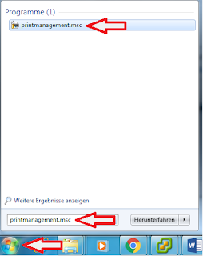](https://4.bp.blogspot.com/-5_IQhIkmkyM/WmWfAeUwWDI/AAAAAAAAAKs/yY_fitnnW68gZGNEvuNuYuVDWGon3y97wCLcBGAs/s1600/printmanagement.png)

Falls der Duckserver 10.1.0.1 (der paedML Server) nicht bereits verbunden ist klicken Sie mit rechter Maustaste auf Druckerserver, dann auf Serverhinzufügen/entfernen...

[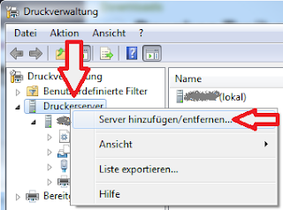](https://4.bp.blogspot.com/-FeSchWQl6tw/WmWf8dPHrMI/AAAAAAAAAK0/7AxDKLjFRUMWW1vEm0yqBg9jQdq9UaakACLcBGAs/s1600/server.png)

und tragen Sie 10.1.0.1 im Feld Server hinzufügen ein, klicken Sie auf "Zur Liste hinzufügen" und auf OK.

Klicken Sie den 10.1.0.1 Server an und wählen Sie Treiber. Dort werden alle bereits eingespielten Treiber angezeigt. Machen Sie einen Rechtsklick auf die weiße Fläche unter den bereits vorhandenen Treibern und klicken Sie auf Treiber hinzufügen.

[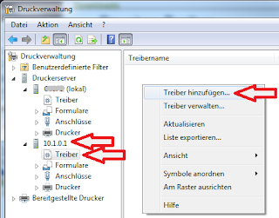](https://2.bp.blogspot.com/-elhZoDA0Dic/WmWipVUCe6I/AAAAAAAAALA/5o2j7-uAdF4Ml4ZGZKAQuxXviHoUifSGwCLcBGAs/s1600/treiber%2Bhinzuf%25C3%25BCgen1.png)

Nach einem Klick auf "Weiter" wählen Sie x64 aus und klicken auf "Weiter".

 (Falls Sie noch ein 32 Bit Windows installiert haben bitte x86 auswählen)

Klick auf Datenträger --> Durchsuchen und suchen Sie den Ordner des entpackten Treiberpakets aus und öffnen Sie die Unterordner KPDL Driver --> LegacyOS --> 2000 --> German wo sich die Datei OEMSETUP.inf befindet.

[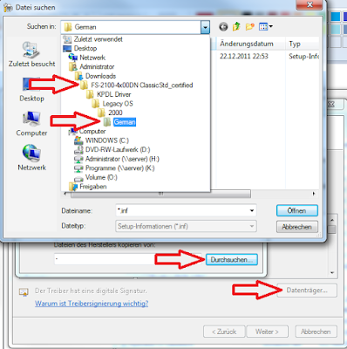](https://3.bp.blogspot.com/-L-DH3CcdZfE/WmWklrSTXbI/AAAAAAAAALM/iBEWvgHLWeMjJZDV_KvDYyXZGeKedCrMQCLcBGAs/s1600/ordner.png)

Klicken Sie die OEMSETUP.inf an und klicken Sie auf öffnen. Wählen Sie den "Generic PostScript Color" Treiber aus und bestätigen Sie alle weiteren Abfragen mit OK.

(Es kann zu einer Sicherheitswarnung kommen, da der Treiber von 2011 ist, bestätigen Sie diese. )

Jetzt können Sie diesen Treiber unter 10.1.0.1 --> Durcker ihrem Farbdrucker zuweisen. Dieser sollte ab dann farbig drucken können.

VORSICHT:

* Da die Druckdaten über PostScript versendet werden kann ein Ausdruck eines größeren Bildes einige Zeit in Anspruch nehmen, da die Daten umkomprimiert zum Drucker geschickt werden. Dies können dann Dateien bis zu 1GB Größe sein, weshalb im Extremfall  mehrere Minuten Daten übertragen werden müssen. Ausdrucke von Texten oder kleinen Grafiken dürften diese Probleme nicht haben.
* Der "Generic PostScript Color" Treiber lässt in meinen Installationen leider kein beidseitigen Druck zu. An Rechnern an denen dies funktionieren muss ist der Drucker zusätzlich lokal installiert.